Dragi učenici, dragi roditelji,

družit ćemo se i u ovoj školskoj godini pa bi bio red da novim učenicima i njihovim roditeljima predstavim područje profesionalnog rada pedagoga u srednjoj školi. U najširem smislu ono se odnosi na odgojno-obrazovni rad koji podrazumijeva rad i suradnju s učenicima, nastavnicima, roditeljima, vanjskim dionicima i partnerima u:

■ pripremanju školskih odgojno-obrazovnih programa rada,

■ neposrednom sudjelovanju u odgojno-obrazovnom procesu,

■ vrednovanju odgojno-obrazovnih rezultata, istraživanja, projekata,

■ stalnom stručnom razvoju nositelja odgojno-obrazovne djelatnosti u školi i u

■ informacijskoj i dokumentacijskoj djelatnosti.

Skicom to izgleda ovako:



Za realiziranje navedenih, prilično složenih odgojno-obrazovnih ciljeva sa što manje otpora i negodovanja u školskim prostorima, pretpostavke su da je pedagog osoba koja posjeduje sljedeće osobine:

**Kompetencije stručnih suradnika (ali i svih odgojno-obrazovnih djelatnika) su:**

■ **OSOBNE -**  ponašanje i reagiranje na izazove, konfliktne i problematične situacije,

■ **STRUČNE -**  profesionalna znanja iz struke vezana za stvaranje vizije školskog života,

■ **RAZVOJNE -**  unaprjeđivanje odgojno-obrazovnog procesa,

■ **AKCIJSKE -**  djelovanje u praksi, suradnički odnos sa svim dionicima školskog života,

■ **SOCIJALNE -**  aktivan doprinos kvalitetnijim međuljudskim odnosima.

**Iako ponekad učenici, roditelji i nastavnici od nas pedagoga očekuju da probleme riješimo „čarobnim štapićem“ odmah i sad, iako ponekad preuzimamo tuđe obveze, iako ponekad ne znamo usporiti ili odlučno kazati ne, iako je previše istovremenih poslova što neminovno dovodi do površnosti i nezadovoljstva…**



**…ipak je posao pedagoga jedan od najljepših poslova na svijetu jer**

**dobar pedagog je** **inspiracija, lider u znanju i osoba u razumijevanju.**

**Još uvijek učim…i još se uvijek tome veselim. **

**Ured školskog pedagoga,**

**dobro ste došli ponedjeljkom, utorkom, četvrtkom i petkom od 08.00 do14.00 sati, a srijedom od 12.00 do 18.00 sati. Da bi naš susret bio uspješno realiziran, molim vas da dolazak najavite na telefonski broj 542-733, hvala.**

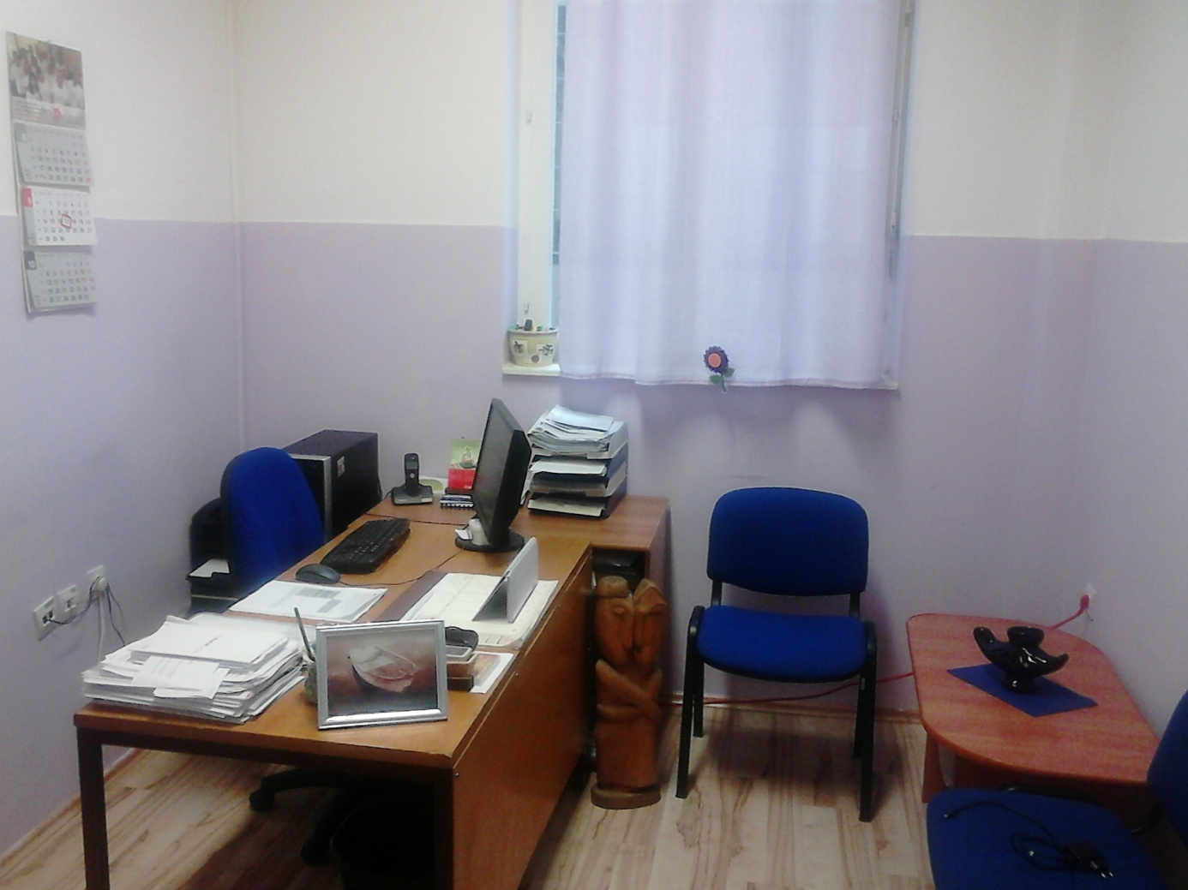

**Do skorog viđenja, vaša pedagoginja Ljiljana Rotar.**